«Из чего всё сделано? Строение, свойства и масса»

Этот урок — фундамент всей физики. Мы ответим на вопрос, почему твердые тела не протекают сквозь друг друга, почему пахнут духи и как измерить «количество самого вещества».
Всё состоит из крошечных частиц
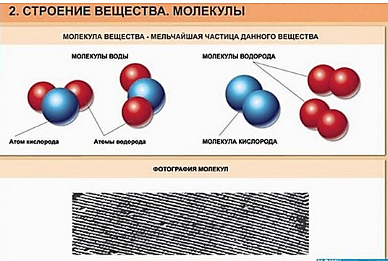
Главная идея физики: любой предмет, даже самый твердый алмаз или гладкий лист бумаги, на самом деле состоит из миллиардов крошечных «кирпичиков» — атомов и молекул. Между ними есть промежутки.

Вариативность понятий:
- Для наглядности (модель): Представьте себе поднос, на котором насыпаны гречка или бусины. Поднос — это объем предмета, а крупинки — это молекулы.
- Для строгой науки: Вещество имеет дискретное (прерывистое) строение. Оно не является сплошным «киселем».
Опыт 1: «Сахар в стакане» (Доказательство промежутков)
- Возьмите мерный стакан, налейте в него ровно 100 мл горячей воды.
- Начните сыпать сахар, аккуратно помешивая.
- Вы заметите, что в стакан можно всыпать 30, 50, а иногда и 100 грамм сахара, и уровень воды почти не поднимется (или поднимется незначительно).
Объяснение: Молекулы воды не лежат вплотную друг к другу, между ними есть пустые места. Молекулы сахара проваливаются в эти «дырки». Вещество «сжимается» не потому, что молекулы стали меньше, а потому, что они заняли пустоту.

Почему они ведут себя по-разному?
То, как «кирпичики» (молекулы) соединены друг с другом, определяет состояние вещества.
Состояние | Как ведут себя молекулы | Свойство | Пример
Твердое | Сидят в строгом порядке (как солдаты в строю), каждая на своем месте. Колеблются, но не уходят далеко. | Сохраняют форму и объем. | Камень, лед, карандаш.
Жидкое | «Держатся за ручки», но строй не держат. Могут перескакивать с места на место. | Сохраняют объем, но меняют форму. Текут. | Вода, молоко, духи.
Газообразное | Летают с огромными скоростями, почти не замечая друг друга. Расстояние между ними огромное. | Не имеют ни формы, ни объема. Заполняют весь сосуд. | Воздух, пар, запах гари.

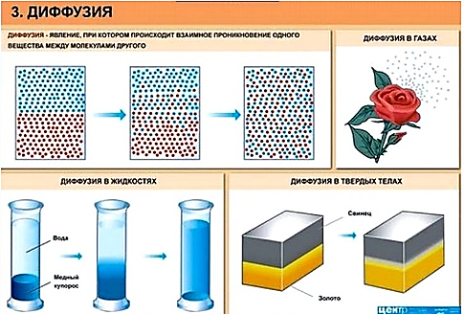
Опыт 2: «Духи в классе» (Доказательство движения молекул газа)
- Один ученик (или учитель) брызгает духами или освежителем на одном конце класса.
- Вопрос классу: «Через какое время запах дойдет до последней парты?»
- Обычно это занимает 1–2 минуты.
- Объяснение: Молекулы пахучего вещества отрываются и летят через весь класс, протискиваясь между молекулами азота и кислорода (из которых состоит воздух). Это называется диффузией. Если бы воздух был сплошным, запах остался бы в одной точке.
Опыт 3: «Воздушный шарик и холод»
- Надуйте шарик и крепко завяжите.
- Положите его в морозилку на 10 минут или полейте из термоса жидким азотом (если есть на демонстрации).
- Шарик сильно уменьшится в объеме.
- Объяснение: когда мы охлаждаем газ, его молекулы начинают летать медленнее и слабее бить по стенкам шарика. Им нужно меньше места, промежутки между ними сокращаются, и шарик сжимается.

Как измерить «количество вещества»?
Если всё состоит из пустоты и летающих крошек, как понять, сколько именно «материала» в предмете? Для этого придумали физическую величину — массу (m).
Вариативность понятий:
- Бытовое (интуитивное): Масса — это «тяжесть». Чем больше масса, тем труднее сдвинуть предмет или остановить его.
- Физическое: Масса — это мера инертности тела (его «нежелания» менять скорость) и мера количества самого вещества. Важное отличие: Тяжесть (вес) зависит от гравитации (на Луне вы весите меньше), а масса — нет. В космосе вы невесомы, но сдвинуть тяжелую гирю всё равно будет сложно, потому что её масса осталась прежней.
Единицы измерения:
- Основная единица в системе СИ — килограмм (кг).
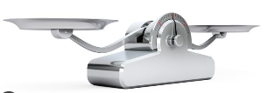
- В 7 классе мы часто используем граммы (г): 1 кг = 1000 г.
Прибор: весы - для измерения массы используют рычажные весы.
- Принцип работы: Мы сравниваем массу неизвестного предмета с массой эталонных гирек. Когда коромысло весов замирает в горизонтальном положении, массы равны.
Опыт 4: «Масса воздуха» (Воздух — это тоже вещество!) Многие думают, что воздух — это «ничто» и массы у него нет.
- Возьмите два одинаковых воздушных шарика. Надуйте один из них.
- Повесьте на концы легкой линейки (как на весы), закрепленной на нитке за середину.
- Линейка наклонится в сторону надутого шарика.
- Объяснение: Надутый шарик тяжелее, потому что в него закачали дополнительную порцию воздуха. Значит, воздух имеет массу. В комнате средних размеров (25 кв. м) общая масса воздуха составляет около 60–70 кг — это как если бы там сидел взрослый человек.

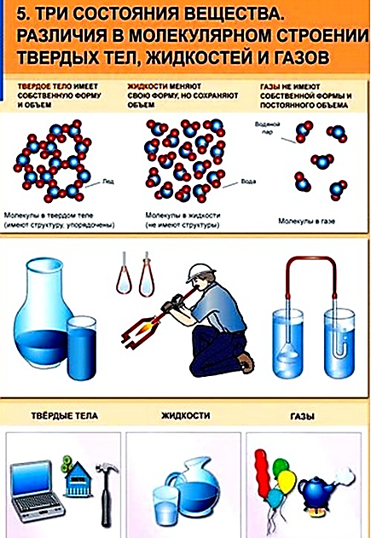
Итог урока:
- Все тела состоят из отдельных частиц (молекул и атомов), между которыми есть промежутки.
- Частицы непрерывно и хаотично движутся (броуновское движение) и притягиваются друг к другу.
- От того, как расположены частицы, зависят свойства: твердое тело держит форму, жидкость течет, а газ разлетается.
- Масса — это то, сколько именно «вещества» в нас заложено. Она измеряется в килограммах с помощью весов.

